文件說明 | LoadConfig類別
EF版本 | □SP6 □SP7 □7.X □2.X □3.X |  |  | 發行範圍 | □對內 □對外
撰寫人 | 陳威弟 | 撰寫日期 | 2011/08/23 | 修改人 |  | 修改日期
相關程式

LoadConfig 類別
命名空間：tw.com.dsc.dscDotNet.common
組件：PlatformUtil.dll
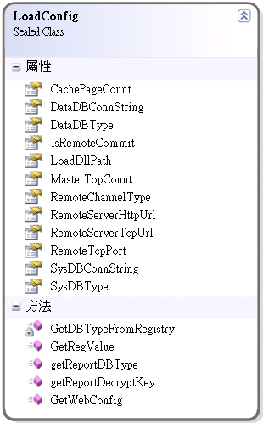
語法
public sealed class LoadConfig
public存取等級，不可繼承的類別，用來取得Web.Config中設定的值。

成員
公用屬性
名稱 |  | 說明
 | CachePageCount | 取得Config中CachePageCount的值。
 | DataDBConnString | 取得Config中DataDBConnString的值。(解密後的)
 | DataDBType | 取得Config中DataDBType的設定值。
 | IsRemoteCommit | 取得Config中IsRemoteCommit的值。
 | LoadDllPath | 取得Config中LoadDllPath的值。
 | MasterTopCount | 取得Config中MasterTopCount的值。
 | RemoteChannelType | 取得Config中RemoteChannelType的值。
 | RemoteServerHttpUrl | 取得Config中RemoteServerHttpUrl的值。
 | RemoteServerTcpUrl | 取得Config中RemoteServerTcpUrl的值。
 | RemoteTcpPort | 取得Config中RemoteTcpPort的值。
 | SysDBConnString | 取得Config中SysDBConnString的值。(解密後的)
 | SysDBType | 取得Config中SysDBType的值。
公用方法
名稱 |  | 說明
 | GetDBTypeFromRegistry | 根據傳入的參數值來決定該key值在Web.Config中設定的資料庫類型，回傳為ProviderType列舉，共有None、Odbc、Oledb、Oracle、SqlClient
 | GetRegValue | 取得傳入的Key值在Web.Config中設定的值，DataDBConnString、  SysDBConnString為解密後的值。
 | getReportDBType | 根據傳入的參數值來決定該key值在Web.Config中設定的資料庫類型，回傳為ProviderType列舉，共有None、Odbc、Oledb、Oracle、SqlClient
 | getReportDecryptKey | 取得傳入的Key值在Web.Config中設定的值。
 | GetWebConfig | 取得傳入的Key值在Web.Config中設定的值。(最常用)

註：
下圖為各個屬性值取出的結果，可以注意到的是DataDBConnString 、SysDBConnString取出來的是解密後的連線字串，可以在做其他的使用。
